# 前置符号定义

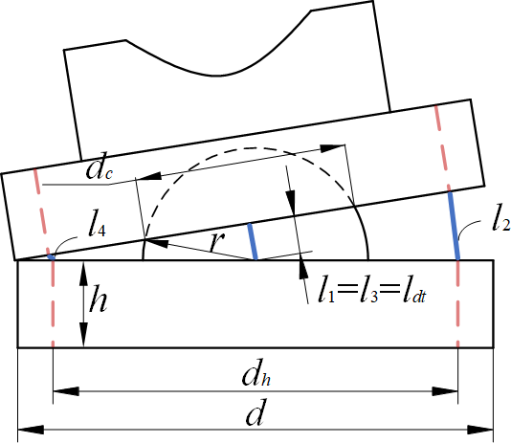

**Figure 1:** Image

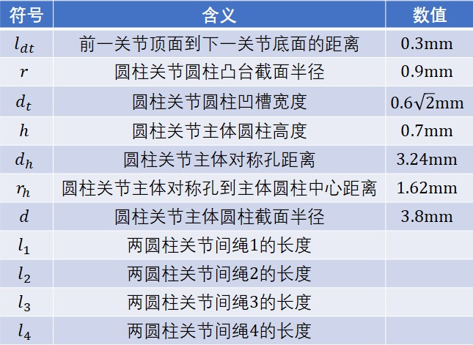

**Figure 2:** Image

# 坐标系定义

**Figure 3:** imgae

我们需要定义一下坐标系，如上图所示。左上角表示**全局坐标系**，同时也对应{0} 坐标系，它被定义在圆柱关节的底面， 原点定义在底面圆的中心。

另外我们在每个圆柱关节的顶面都定义一个**局部坐标系**：我们取最底下两个关节【基座的关节(固定关节) 和基座的上一个关节】简单展示坐标系的位置（其他关节类似），分别定义为 {1} 坐标系和{2} 坐标系。各个坐标系的原点都在圆面的中心，𝑧𝑖 轴方向沿着圆面的法向，𝑥𝑖 轴沿着纸面向外（注意所有𝑥𝑖 轴和𝑥0 轴一致，𝑥0 轴与第一个圆柱关节圆柱的法线方向一致），𝑦𝑖 轴根据右手系规则确定。

另外，{1} 坐标系的方位和 {0} 坐标系（全局坐标系）的方位是一致的，只是原点沿全局坐标系的 𝑧0 轴有了一个偏移。而 {2} 坐标系不仅相对 {1} 坐标系有了一个原点的移动，还多了一个绕 𝑥1 轴方向的旋转。

# 坐标系转换

下面分别讨论单自由度和双自由度部分的坐标变换。单自由度指的是圆柱关节上面的圆柱凸台和下面的圆柱凹槽为同一 个方向，而双自由度指的是圆柱关节上面的圆柱凸台和下面的圆柱凹槽为同一个方向。

**单自由度段坐标系转换**

**Figure 4:** Image

单自由度段第 𝑖 个坐标系相对第 𝑖 − 1 个坐标系的变换满足（𝑖 = 2, 3, ...𝑁，𝑁 是单自由度关节段的关节总数）：

* 𝑖 坐标系相对 𝑖 − 1 坐标系的**旋转**都是绕着 𝑖 − 1 坐标系的 𝑥𝑖−1 轴进行旋转的，**旋转角度**为 𝛽𝑠𝑥。
* 𝑖 坐标系相对 𝑖 − 1 坐标系的**平移**是定义在 𝑦𝑖−1𝑂𝑖−1𝑧𝑖−1 平面。单自由度段第 𝑖 个坐标系相对第 𝑖 − 1 个坐标系的变换矩阵 𝑖−1 **T**𝑠 为：

𝑖

1 0 0 0

⎡ ⎤

𝑖−1 **T**

⎢0 cos(𝛽𝑠𝑥) − sin(𝛽𝑠𝑥) −𝑙𝑑𝑡 sin(𝛽𝑠𝑥)⎥

=

𝑖 𝑠 ⎢ ⎥

⎢0 − sin(𝛽𝑠𝑥) cos(𝛽𝑠𝑥) 𝑙𝑑𝑡 cos(𝛽𝑠𝑥) ⎥

⎣0 0 0 1 ⎦

**双自由度段坐标系转换**

双自由度段第 𝑖 个坐标系相对第 𝑖 − 1 个坐标系的变换满足（𝑖 = 2, 3, ...𝑁，𝑁 是双自由度关节段的关节总数）：

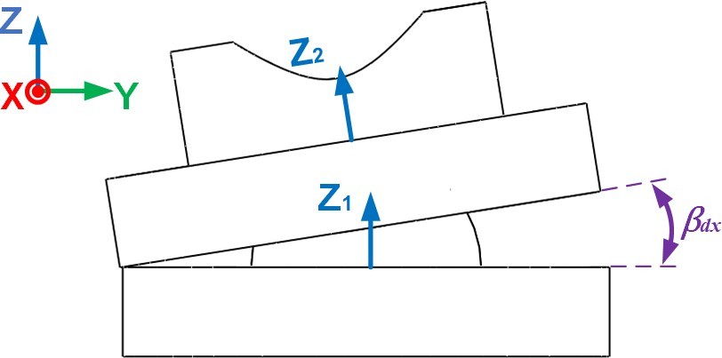

**Figure 5:** Image

* 如果 𝑖 是**偶数**：
  + 𝑖 坐标系相对 𝑖 − 1 坐标系的**旋转**都是绕着 𝑖 − 1 坐标系的 𝑥𝑖−1 轴进行旋转的，**旋转角度**为 𝛽𝑑𝑥，角度

正负的定义是沿着 𝑥 轴看进去逆时针为正。

**–** 𝑖 坐标系相对 𝑖 − 1 坐标系的**平移**是定义在 𝑦𝑖−1𝑂𝑖−1𝑧𝑖−1 平面。

于是双自由度段第 𝑖 个坐标系相对第 𝑖 − 1 个坐标系的变换矩阵 𝑖−1 **T**𝑑 为：

𝑖

1 0 0 0

⎡ ⎤

**T** =𝑖−1 **T**

⎢0 cos(𝛽𝑑𝑥) − sin(𝛽𝑑𝑥) −𝑙𝑑𝑡 sin(𝛽𝑑𝑥)⎥

=

𝑥 𝑖 𝑑

⎢0 − sin(𝛽 ) cos(𝛽 ) 𝑙 cos(𝛽 ) ⎥

⎢ 𝑑𝑥

𝑑𝑥

𝑑𝑡

𝑑𝑥 ⎥

⎣0 0 0 1 ⎦

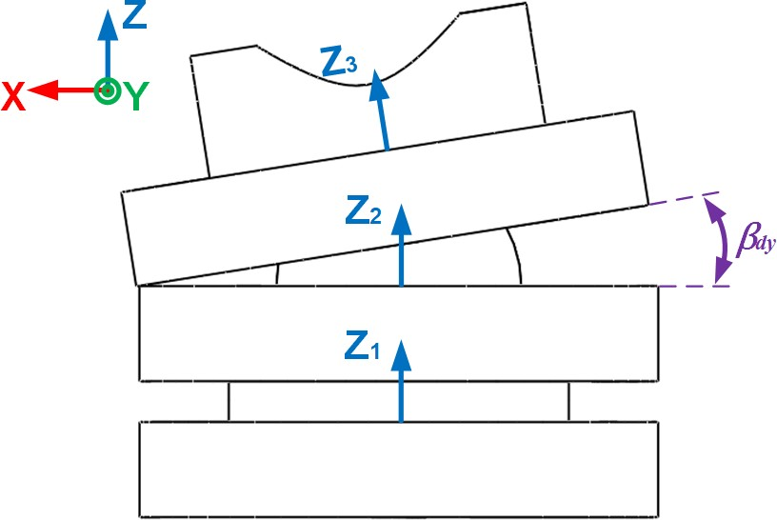

**Figure 6:** Image

* 如果 𝑖 是**奇数**：
  + 𝑖 坐标系相对𝑖 − 1 坐标系的**旋转**都是绕着𝑖 − 1 坐标系的𝑦𝑖−1 轴进行旋转的，**旋转角度**为𝛽𝑑𝑦，角度正

负的定义是沿着 𝑦 轴看进去逆时针为正。

**–** 𝑖 坐标系相对 𝑖 − 1 坐标系的**平移**是定义在 𝑥𝑖−1𝑂𝑖−1𝑧𝑖−1 平面。

于是双自由度段第 𝑖 个坐标系相对第 𝑖 − 1 个坐标系的变换矩阵 𝑖−1 **T**𝑑 为：

𝑖

⎡ cos(𝛽𝑠𝑦) 0 sin(𝛽𝑠𝑦) 𝑙𝑑𝑡 sin(𝛽𝑠𝑦)⎤

|  |  |  |  |  |  |
| --- | --- | --- | --- | --- | --- |
| = ⎢ | 0 | 1 | 0 | 0 | ⎥  ⎥ |
| ⎢−  ⎣ | sin(𝛽𝑠𝑦)  0 | 0 cos(𝛽𝑠𝑦)  0 0 | | 𝑙𝑑𝑡 cos(𝛽  1 | 𝑠𝑦)⎥  ⎦ |

**T**𝑦

𝑖−1

𝑖 𝑑 ⎢

= **T**

为了说明下面的绳长和弯曲角度之间的关系，我们首先需要说明的是在弯曲的过程中前一关节的顶面到下一关节的底面 距离 𝑙𝑑𝑡 是不变的。

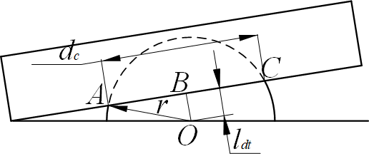

**Figure 7:** Image

𝐴𝐶 = 𝑑𝑐 𝑂𝐴 = 𝑟 𝐵𝑂 = 𝑙𝑑𝑡

∵B 是 AC 的中点且 AC 是半圆的弦又∵O 是半圆的圆心

∴𝑂𝐵 ⟂ 𝐴𝐶

𝑑 2

于是根据勾股定理有𝑙𝑑𝑡 = √𝑟2 − ( 𝑐 )

2

∵𝑟和𝑑𝑐都是定值

∴𝑙𝑑𝑡在弯曲过程中是不变的

根据上面的证明我们也可以得到圆柱关节弯曲的最大角度，弯曲到最大角度时圆柱关节刚好接触（如上图）：于是最大角度为：

𝛽max = arcsin( 𝑙𝑑𝑡 ) = arcsin( 2𝑙𝑑𝑡 )

代入 𝑙𝑑𝑡 = 0.3mm，𝑑 = 3.8mm

𝑑/2 𝑑

𝛽max = 9.08∘

实际使用中取最大弯曲角度避免发生碰撞

𝛽max = 9∘ = 𝜋 rad ≈ 0.157rad

20

# 单自由度段的绳长和弯曲角度之间的关系

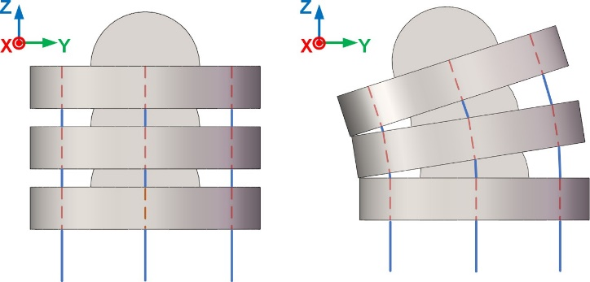

**Figure 8:** Image

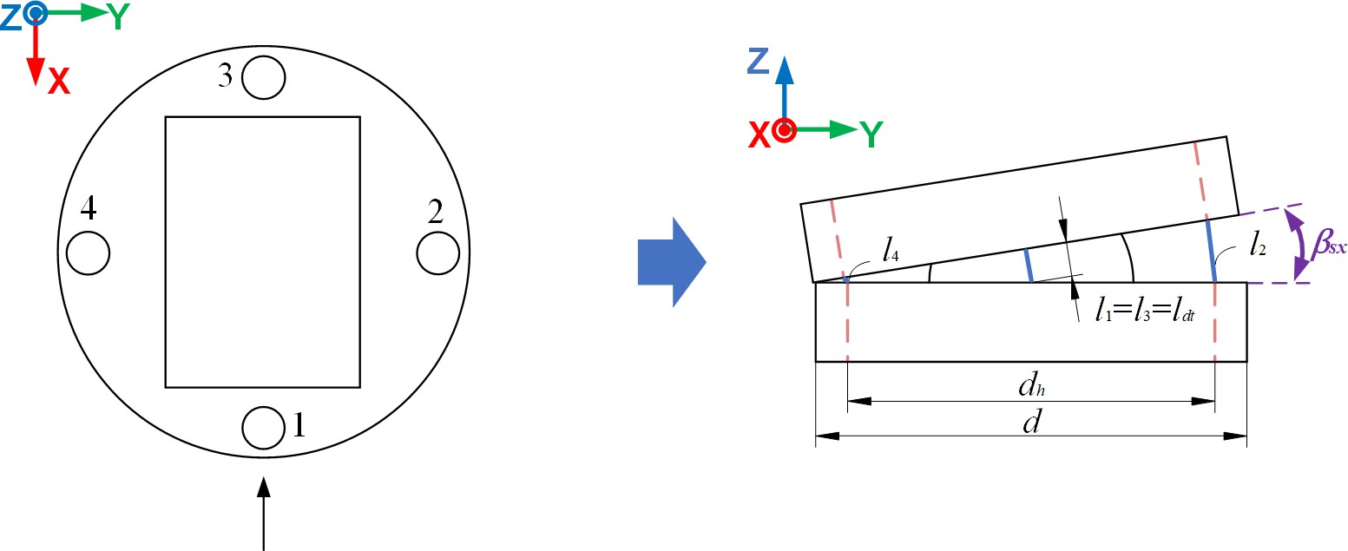

根据上面的分析，𝑙𝑑𝑡 是不变的，而 𝑙1 和 𝑙3 刚好又是沿着 𝑙𝑑𝑡 的方向，于是 𝑙1 = 𝑙3 = 𝑙𝑑𝑡。

𝑙2 和 𝑙4 的求解参看下图，我们把相关几何信息的提取出来：

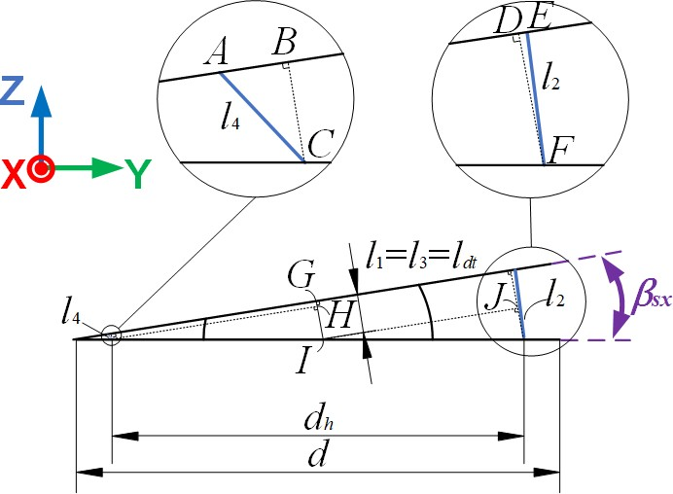

**Figure 9:** Image

𝐴𝐵 = 𝐴𝐺 − 𝐵𝐺 = 𝑟ℎ − 𝑟ℎ cos(𝛽𝑠𝑥)

𝐵𝐶 = 𝐺𝐼 − 𝐻𝐼 = 𝑙𝑑𝑡 − 𝑟ℎ sin(𝛽𝑠𝑥)

4 𝐴𝐵 + 𝐵𝐶 = [𝑟ℎ(1 − cos(𝛽𝑠𝑥)] + [𝑙𝑑𝑡 − 𝑟ℎ sin(𝛽𝑠𝑥)]

𝐷𝐸 = 𝐸𝐺 − 𝐷𝐺 = 𝑟ℎ − 𝑟ℎ cos(𝛽𝑠𝑥)

𝐷𝐹 = 𝐷𝐽 + 𝐽𝐹 = 𝑙𝑑𝑡 + 𝑟ℎ sin(𝛽𝑠𝑥)

2 𝐷𝐸 + 𝐷𝐹 = [𝑟ℎ(1 − cos(𝛽𝑠𝑥)] + [𝑙𝑑𝑡 + 𝑟ℎ sin(𝛽𝑠𝑥)]

综上单自由度段的绳长和弯曲角度的精确关系是：

𝑙 = √ 2 2 √ 2 2

𝑙 = √ 2 2 √ 2 2

𝑙1 = 𝑙𝑑𝑡

𝑙2 = √[𝑟ℎ(1 − cos(𝛽𝑠𝑥)]2 + [𝑙𝑑𝑡 + 𝑟ℎ sin(𝛽𝑠𝑥)]2

𝑙3 = 𝑙𝑑𝑡

𝑙4 = √[𝑟ℎ(1 − cos(𝛽𝑠𝑥)]2 + [𝑙𝑑𝑡 − 𝑟ℎ sin(𝛽𝑠𝑥)]2

考虑角度很小（最大弯曲角约为 0.157rad），对 l_2 和 l_4 进行泰勒展开到 3 阶得到近似表达式。

𝑙1 = 𝑙𝑑𝑡

𝑙 = 𝑙

+ 𝑟𝛽

1 3 + 𝑂(𝛽4 )

2 𝑑𝑡

𝑠𝑥 − 6 𝑟𝛽𝑠𝑥

𝑠𝑥

𝑙3 = 𝑙𝑑𝑡

𝑙 = 𝑙

— 𝑟𝛽

1 3 + 𝑂(𝛽4 )

4 𝑑𝑡

𝑠𝑥 + 6 𝑟𝛽𝑠𝑥

𝑠𝑥

在 3 阶项以前 𝑙2 和 𝑙4 的绳长变化量保证互为相反数，但是如果展开到 4 阶，四阶项同号，事实上四阶项已经很小：

𝑟2 8𝑙𝑑𝑡

𝑠𝑥

𝛽4 ≈ 2 × 10−4mm

而关节数设计最大为 25 个, 误差最大也是 2 × 10−4 × 24mm ≈ 5 × 10−3mm，是可以接受的。

因为 𝑙1 = 𝑙3 = 𝑙𝑑𝑡，所以 1 和 3 位置可以不设置孔，事实上设计的时候也是这样考虑的，对于单自由度段我们只考虑绳长 𝑙2 和 𝑙4。

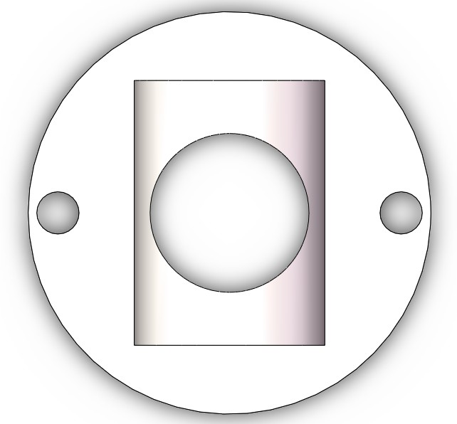

**Figure 10:** Image

总共有 𝑁 个关节，𝑁 个圆柱关节主体高度，中间有 𝑁 − 1 个弯曲角度。这样总绳长：

𝑙𝑎2 = (𝑁 − 1) (𝑙

𝑑𝑡

1

+ 𝑟𝛽𝑠𝑥 − 𝑟𝛽3 ) + 𝑁ℎ

6 𝑠𝑥

𝑙𝑎4 = (𝑁 − 1) (𝑙

初始绳长 (弯曲角度为 𝛽𝑠𝑥 = 0∘，代入上式)：

𝑑𝑡

1

— 𝑟𝛽𝑠𝑥 + 𝑟𝛽3 ) + 𝑁ℎ

6 𝑠𝑥

𝑙𝑖2 = (𝑁 − 1)𝑙𝑑𝑡 + 𝑁ℎ

𝑙𝑖4 = (𝑁 − 1)𝑙𝑑𝑡 + 𝑁ℎ

这样单自由度段总的绳长变化量为：

Δ𝑙2

1

= (𝑁 − 1) (𝑟𝛽𝑠𝑥 − 𝑟𝛽3 )

6 𝑠𝑥

Δ𝑙

1

= (𝑁 − 1) (−𝑟𝛽 3

4 𝑠𝑥 + 6 𝑟𝛽𝑠𝑥)

# 双自由度段的绳长和弯曲角度之间的关系

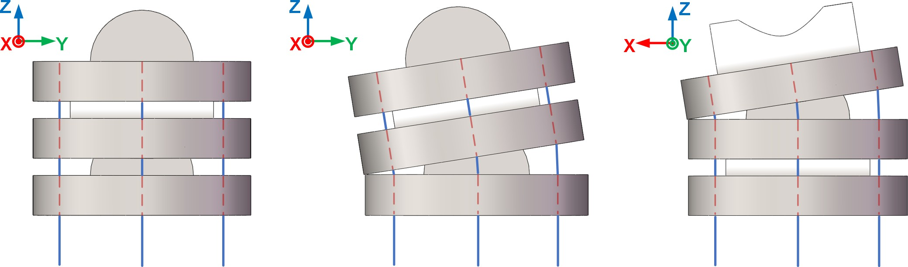

**Figure 11:** Image

推导了单自由度的绳长和弯曲角度的关系，推导双自由度绳长和弯曲角度之间的关系也是一样的道理，我们把一组正交 的关节当做是一个组成单元。

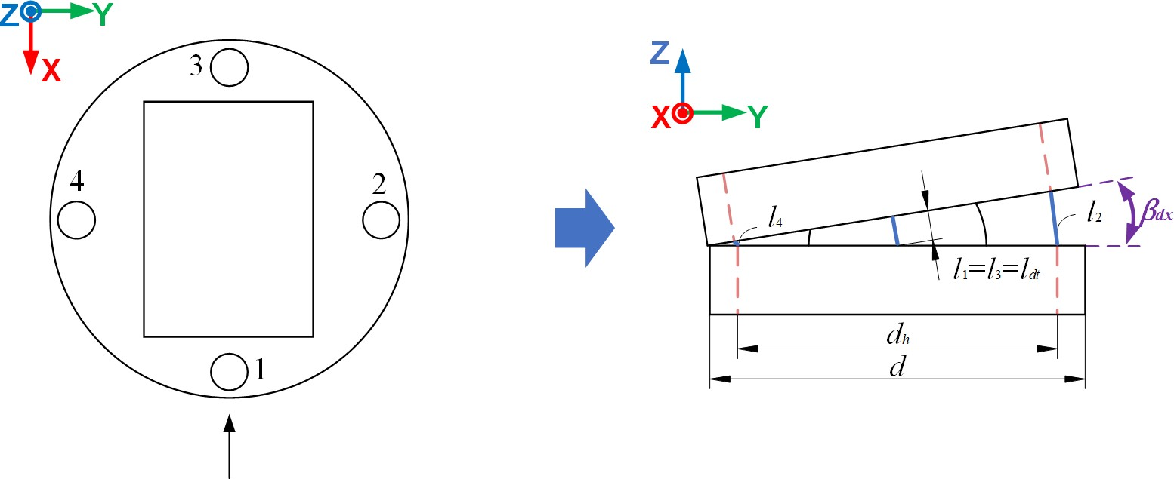

如果后一关节是绕着前一关节的 𝑥 轴旋转的，那么两关节之间的绳长为：

𝑙𝑥,1 = 𝑙𝑑𝑡

𝑙𝑥,2 = 𝑙

𝑑𝑡

1

+ 𝑟𝛽 − 𝑟𝛽3

𝑑𝑥

6 𝑑𝑥

𝑙𝑥,3 = 𝑙𝑑𝑡

𝑙𝑥,4 = 𝑙

𝑑𝑡

1

— 𝑟𝛽 + 𝑟𝛽3

𝑑𝑥

6 𝑑𝑥

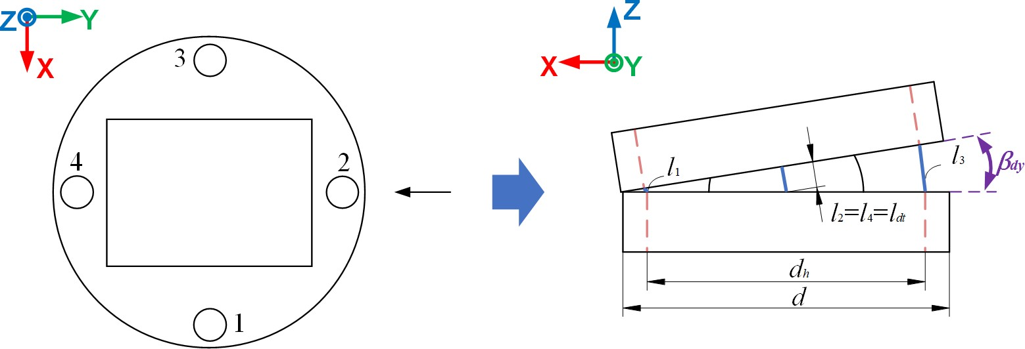

**Figure 12:** Image

如果后一关节是绕着前一关节的 𝑦 轴旋转的，那么两关节之间的绳长为：

𝑙𝑦,1 = 𝑙

𝑑𝑡

1

— 𝑟𝛽 + 𝑟𝛽3

𝑑𝑦

6 𝑑𝑦

𝑙𝑦,2 = 𝑙𝑑𝑡

𝑙𝑦,3 = 𝑙

𝑑𝑡

1

+ 𝑟𝛽 − 𝑟𝛽3

𝑑𝑦

6 𝑑𝑦

𝑙𝑦,4 = 𝑙𝑑𝑡

于是每个组成单元关节之间的绳长为：

𝑙1 = 2𝑙𝑑𝑡

1

— 𝑟𝛽 + 𝑟𝛽3

𝑑𝑦

6 𝑑𝑦

𝑙2 = 2𝑙𝑑𝑡

1

+ 𝑟𝛽 − 𝑟𝛽3

𝑑𝑥

6 𝑑𝑥

𝑙3 = 2𝑙𝑑𝑡

1

+ 𝑟𝛽 − 𝑟𝛽3

𝑑𝑦

6 𝑑𝑦

𝑙4 = 2𝑙𝑑𝑡

1

— 𝑟𝛽 + 𝑟𝛽3

𝑑𝑥

6 𝑑𝑥

总共有 𝑁 个关节，𝑁 个圆柱关节主体高度，中间有 (𝑁 − 1)/2 个组成单元。这样总绳长为：

𝑁 − 1

𝑙 = (2𝑙

1

— 𝑟𝛽 3

𝑎1 2

𝑑𝑡

𝑑𝑦 + 6 𝑟𝛽𝑑𝑦) + 𝑁ℎ

𝑁 − 1

𝑙 = (2𝑙

1

+ 𝑟𝛽 3

𝑎2 2

𝑑𝑡

𝑑𝑥 − 6 𝑟𝛽𝑑𝑥) + 𝑁ℎ

𝑁 − 1

𝑙 = (2𝑙

1

+ 𝑟𝛽 3

𝑎3 2

𝑑𝑡

𝑑𝑦 − 6 𝑟𝛽𝑑𝑦) + 𝑁ℎ

𝑁 − 1

𝑙 = (2𝑙

1

— 𝑟𝛽 3

𝑎4 2

𝑑𝑡

𝑑𝑥 + 6 𝑟𝛽𝑑𝑥) + 𝑁ℎ

初始绳长 (弯曲角度为 𝛽𝑑𝑥 = 0∘，𝛽𝑑𝑦 = 0∘，代入上式)：

𝑙𝑖1 = (𝑁 − 1)𝑙𝑑𝑡 + 𝑁ℎ

𝑙𝑖2 = (𝑁 − 1)𝑙𝑑𝑡 + 𝑁ℎ

𝑙𝑖3 = (𝑁 − 1)𝑙𝑑𝑡 + 𝑁ℎ

𝑙𝑖4 = (𝑁 − 1)𝑙𝑑𝑡 + 𝑁ℎ

于是总绳长变化量为：

Δ𝑙

𝑁 − 1 1

= (−𝑟𝛽 3

1 2 𝑑𝑦 + 6 𝑟𝛽𝑑𝑦)

Δ𝑙

𝑁 − 1 1

= (𝑟𝛽 3

2 2 𝑑𝑥 − 6 𝑟𝛽𝑑𝑥)

Δ𝑙

𝑁 − 1 1

= (𝑟𝛽 3

3 2 𝑑𝑦 − 6 𝑟𝛽𝑑𝑦)

Δ𝑙

𝑁 − 1 1

= (−𝑟𝛽 3

4 2 𝑑𝑥 + 6 𝑟𝛽𝑑𝑥)

可以看到孔 1 和孔 3、孔 2 和孔 4 的绳长变化量互为相反数。